«Приложение № 7
к Ветеринарно-санитарной норме,
устанавливающей требования
к торговле мясом птицы

Разрез, разделяющий нижнюю часть окорока/окорок и спину
Разграничение сустава бедра

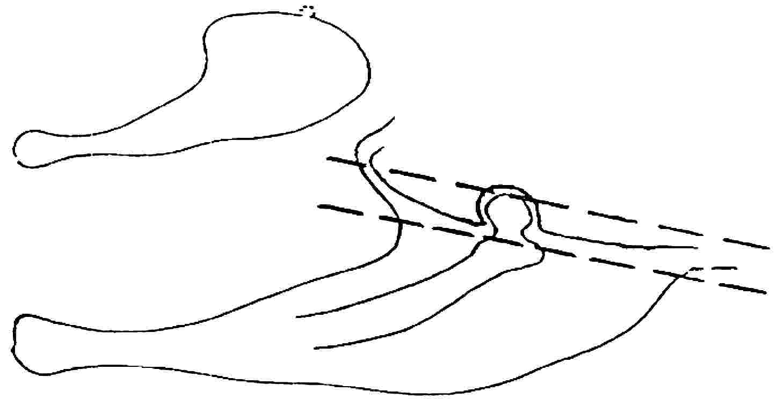

Разрез, разделяющий нижнюю и верхнюю части окорока
разграничение сустава колена




